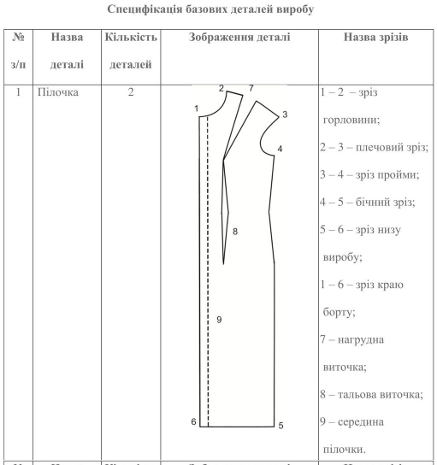
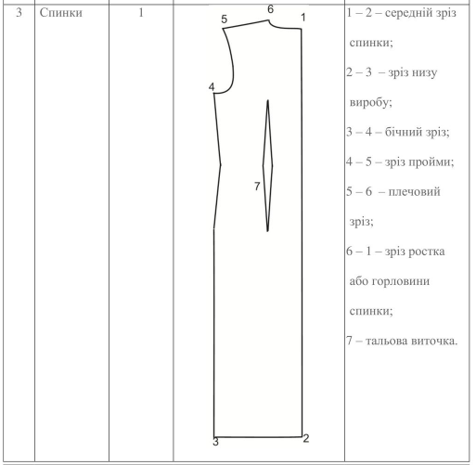
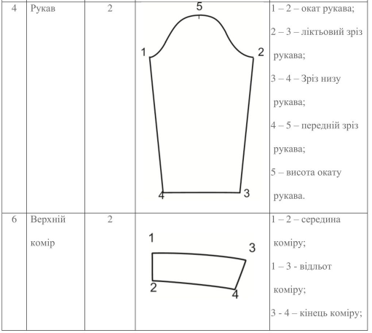
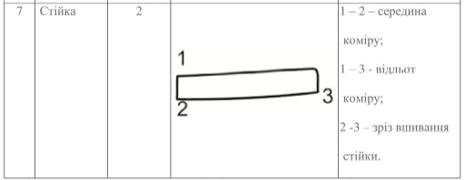
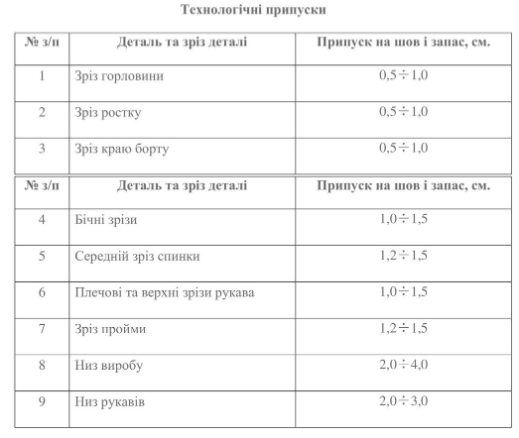
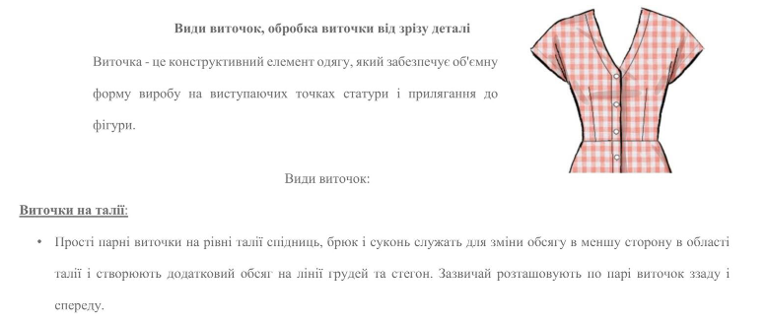
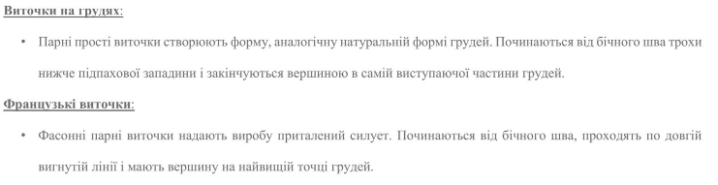

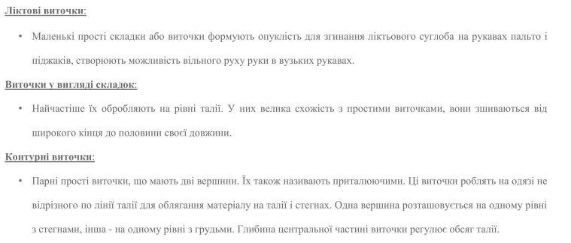
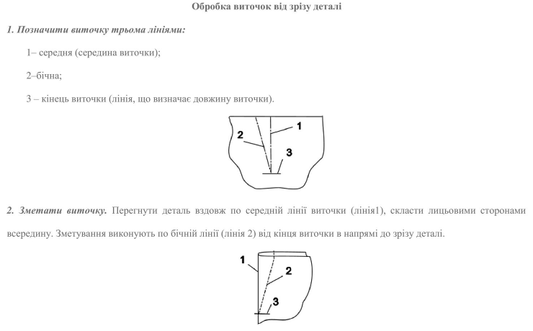
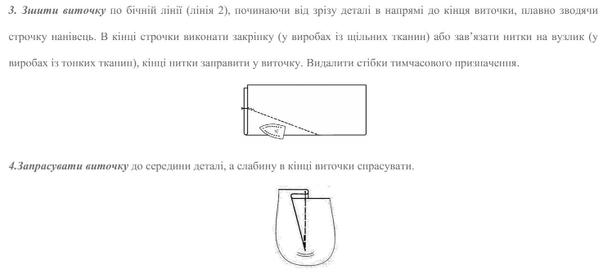
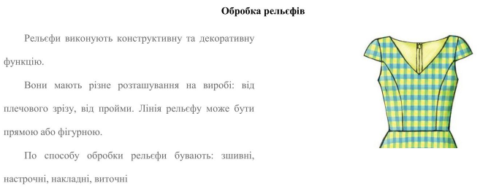
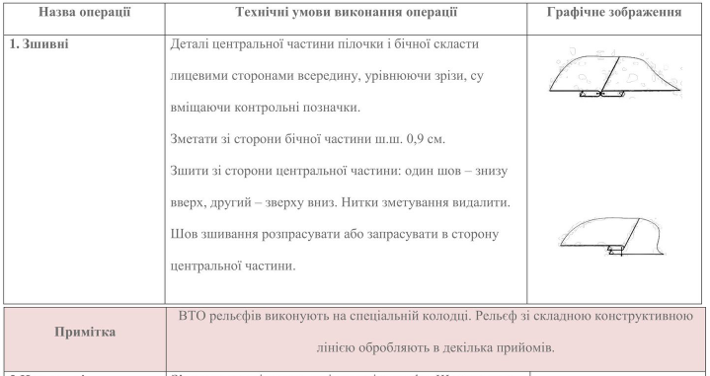
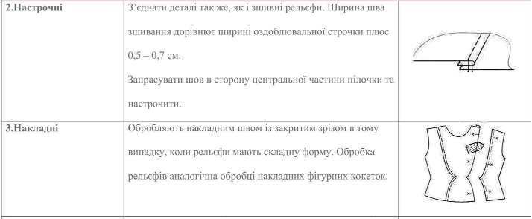
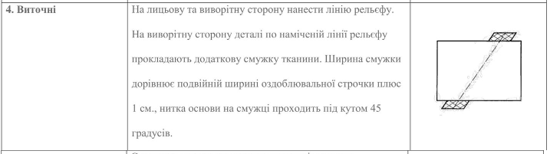
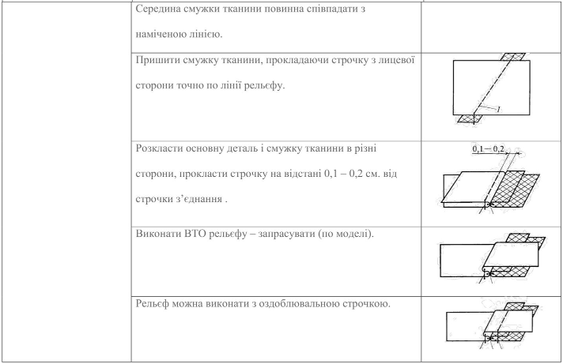
Обробка дрібних деталей
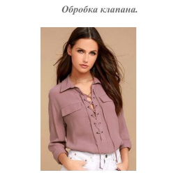
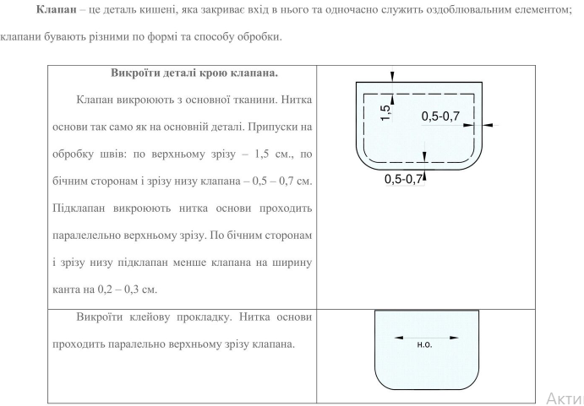
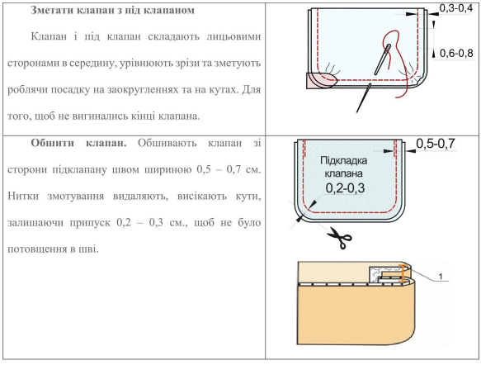

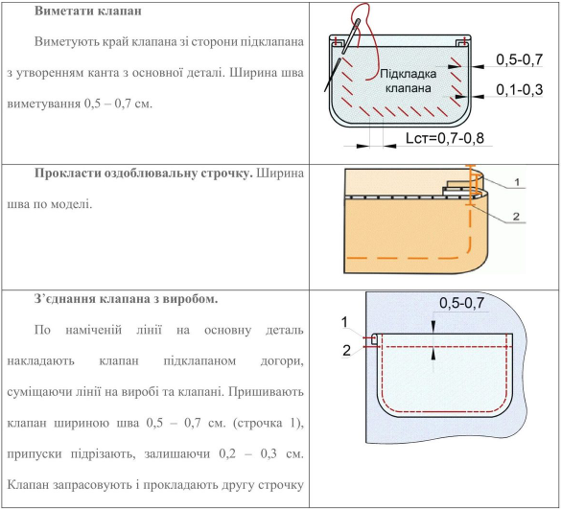
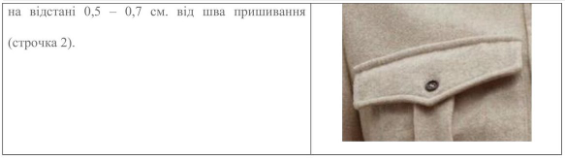
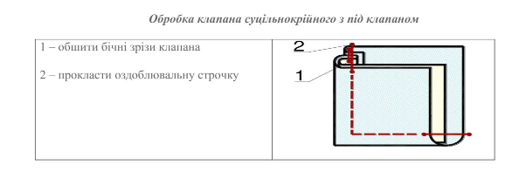
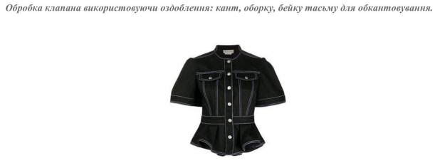
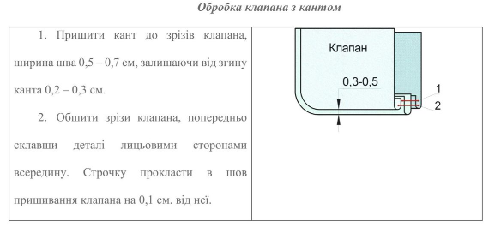
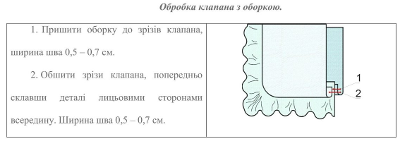
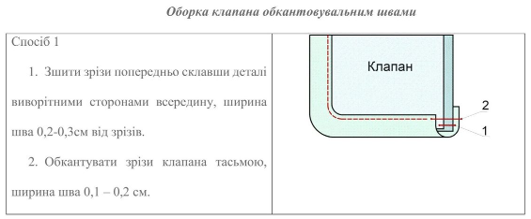
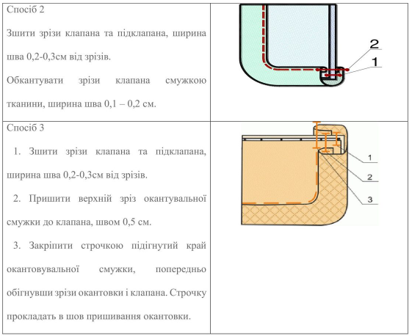
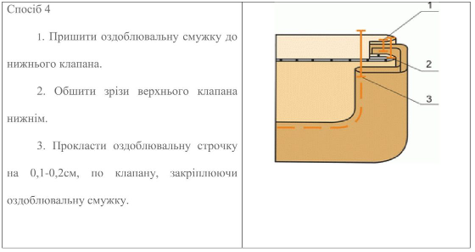
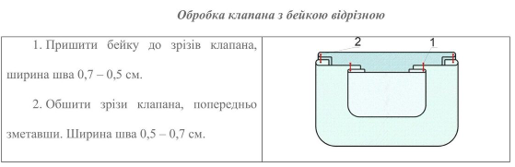
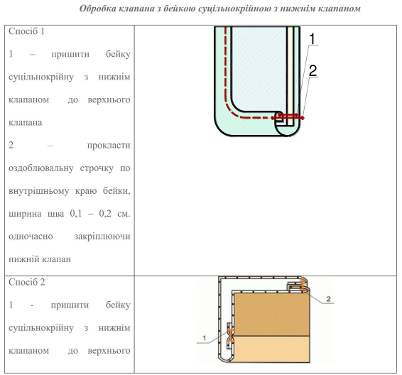
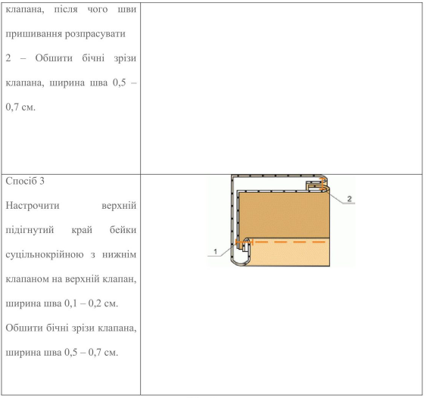
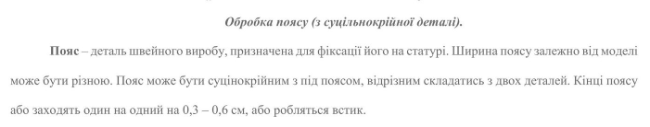
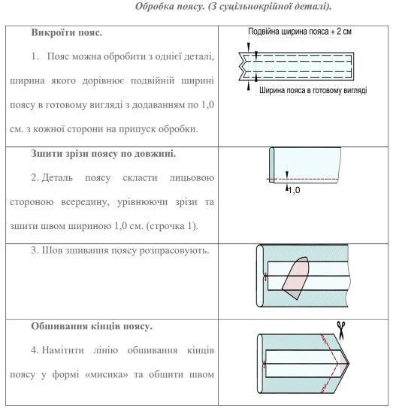
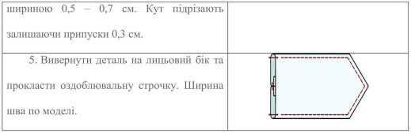
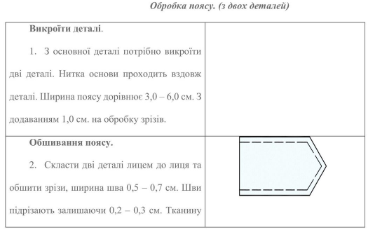
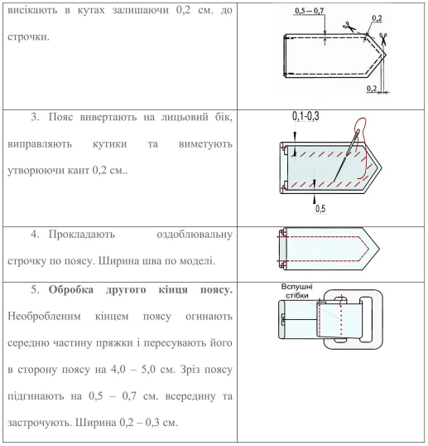
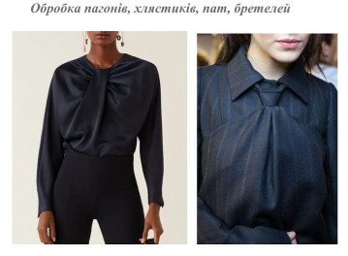
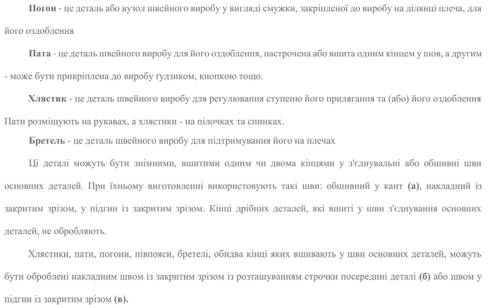
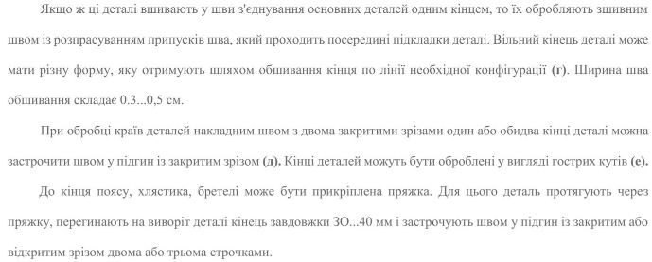
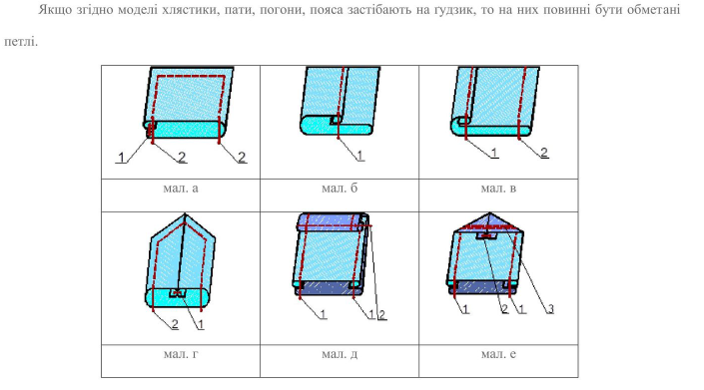
Обробка кишень у швах
Види непрорізних кишень. Кишені у рельєфних швах можуть розташовуватися вертикально, горизонтально, похило та залежно від напрямку шва. Кишені у швах можуть бути оздоблені листочками, клапанами, хлястиками, оздоблювальними строчками.
Верхній край кишені повинен бути щільним, стійким у процесі носки. Він не повинен розтягуватися та зміщуватися.
Нижній край кишені з виворітної сторони укріплюють поздовжником для стійкості та міцності кінців кишені.
Кишені у швах відрізняються місцем розташування на пілочці, способом оформлення входу у кишеню. До основних видів кишень у швах відносяться:
- кишені без листочок;
- кишені з листочкою з настрочними і вшивними кінцями;
- кишені з клапаном у шві з’єднування кокеток з пілочками.
При виготовленні одягу дуже часто використовуються кишені у шві, які можуть бути виконані в запрасованому і розпрасованому швах.
Якщо виріб з тонкої тканини, то кишеню у шві рекомендується виконувати з підкладкою кишені, яка суцільновикроєна з основними деталями виробу або з відрізними деталями підкладки з основної тканини.
Якщо тканина костюмна чи пальтова, то підкладка кишені викроюється з підкладочної тканини. При обробці кишень у швах в легкому одязі відсутній поздовжник та всі припуски на шви обметуються на краєобметувальній машині або зшивно-обметувальній машині.
Деталі швейних виробів терміни та визначення:
Перед – передня деталь швейного виробу з розрізом згори або без нього [ДСТ України 2023-91].
Пілочка – передня деталь швейного виробу з розрізом згори донизу [ДСТ України 2023-91].
Спинка – задня деталь швейного виробу [ДСТ України 2023-91].
Бочок – деталь або вузол швейного виробу, що вкриває бокову поверхню тулуба [ДСТ України 2023-91].
Підзор – деталь кишені, що закриває підкладку при вході в кишеню [ДСТ України 2023-91].
Поздовжник – деталь, що запобігає розтягуванню розрізу кишені [ДСТ України 2023-91].
Прокладка – деталь або вузол виробу для надання сталості форми або теплозахисних властивостей, розміщена між верхнім і нижнім шарами матеріалу [ДСТ України 2023-91].
Зовнішній вигляд та складальна схема кишені у вертикальному рельєфному шві (без оздоблювальної строчки)
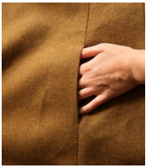
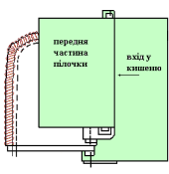
Зовнішній вигляд кишені у вертикальному рельєфному шві (з оздоблювальною строчкою)
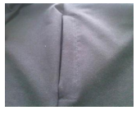
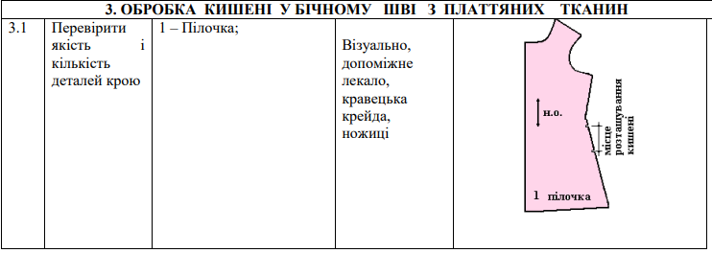
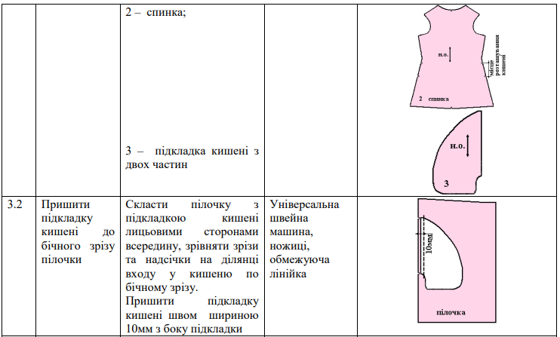
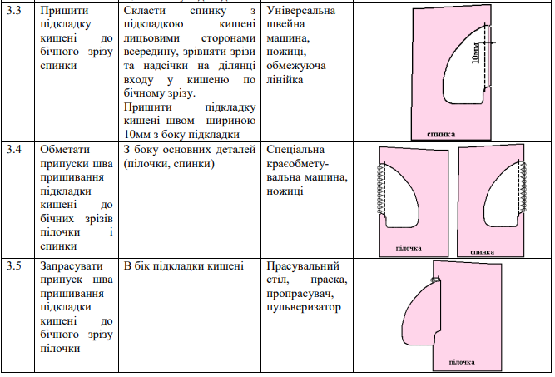
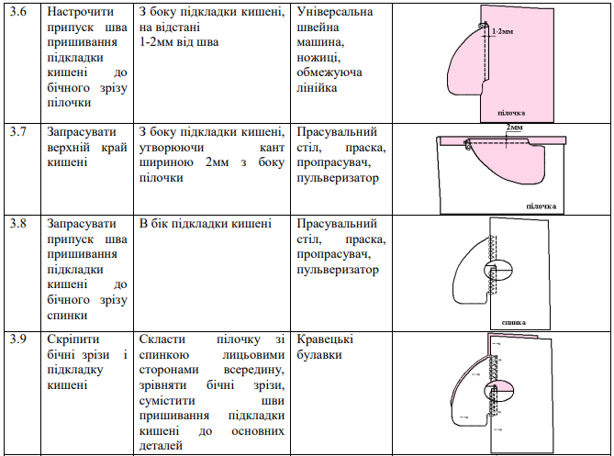
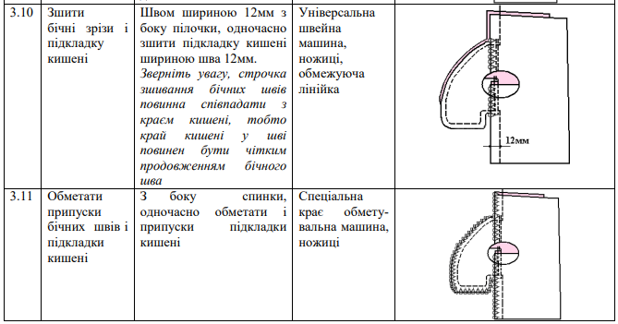
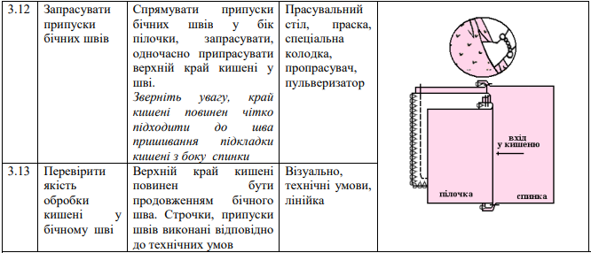

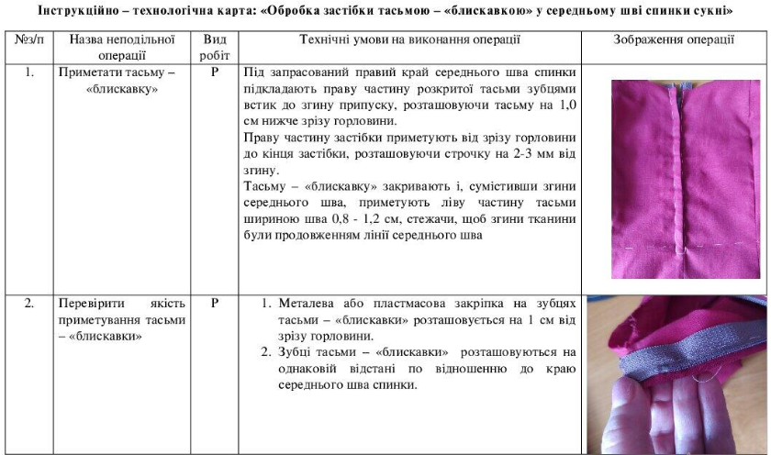
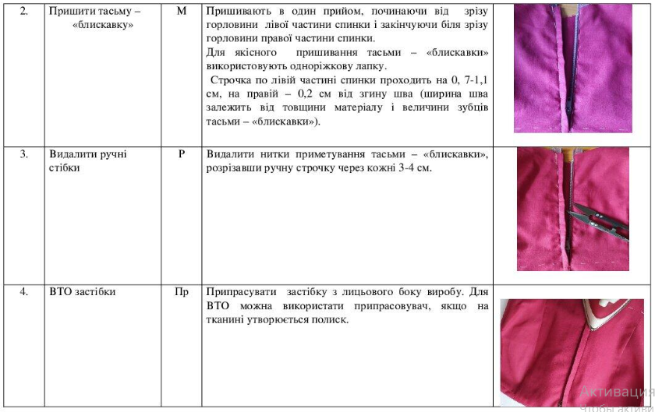
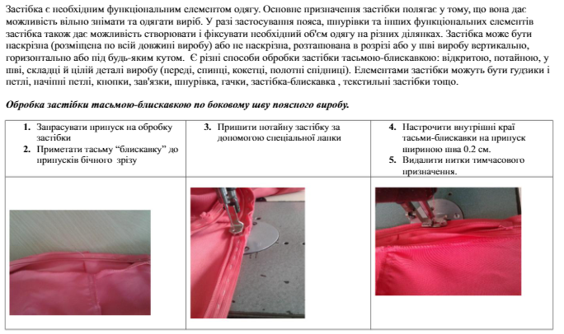
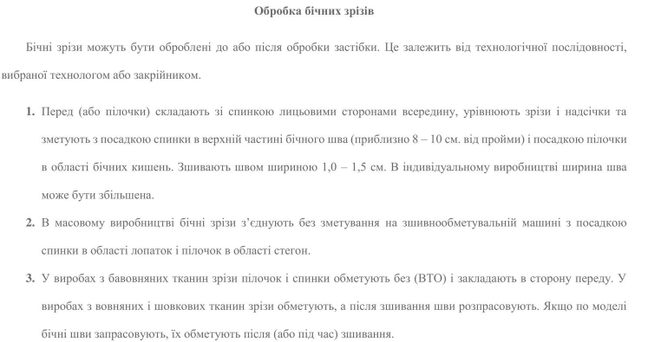
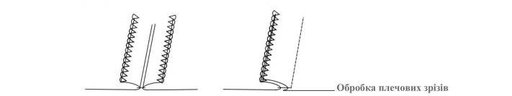
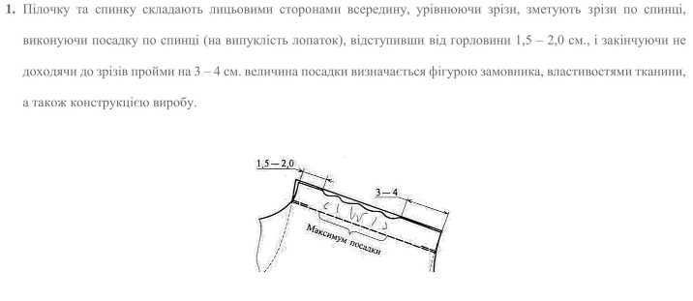
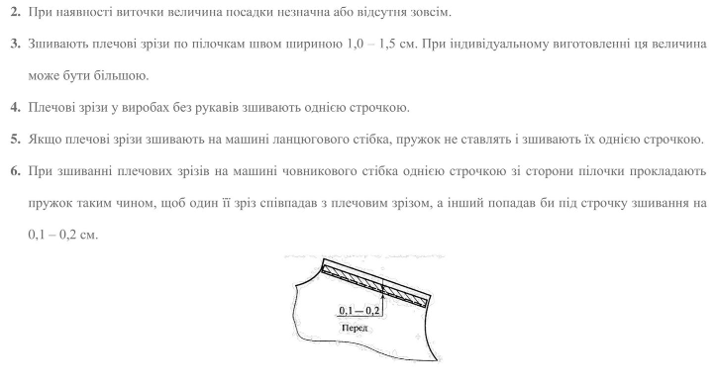

Рукав – деталь або вузол швейного виробу, що вкриває руку. Примітка. Рукав може складатися з горішньої, нижньої, задньої та /або/ передньої частин [ДСТ України 2023-91].
Рукава в легкому одязі можуть бути одношовними, двошовними (з ліктьовими і передніми швами або з зовнішніми і внутрішніми), з виточками, м’якими складочками, підрізами, буфами.
За конструкцією рукава в сукнях, блузах, сорочках можуть бути довгими, короткими, вшивними, суцільновикроєними з пілочкою і спинкою, реглан, напівреглан, комбіновані. Різноманітність рукавів в жіночих сукнях характеризуються також наявністю манжет і різних оздоблювальних елементів.
Низ рукавів може бути гладким, з різними застібками, закінчуватися пришивними або відкладними манжетами і т.д.
В залежності від моделі і конструкції низ рукавів може бути оброблений швом упідгин з закритим зрізом, швом упідгин з обметаним відкритим зрізом, обкантовувальним швом, обшивками, бейками до з’єднування зрізів рукавів по незамкнутій лінії. Зрізи рукавів, низ яких оброблений по незамкнутій лінії, з’єднують так, щоб оброблені нижні краї в шві співпадали. Припуск на шов внизу рукава прикріплюють до рукава подвійною зворотною строчкою довжиною 7-10мм, розташовуючи її поперек підгину низу, обшивки, бейки (обкантовування) на відстані 3-4мм від зрізів рукавів. Припуск на шов не повинно бути видно з лицьової сторони.
При обробці низу рукава швом упідгин з відлітною складкою на виворітній стороні рукава намічають допоміжну лінію на відстані, яка залежить від ширини манжети. Зріз низу рукава перегинають на виворітну сторону і зрівнюють його з наміченою лінією. Потім рукавом обгинають зріз підгину і застрочують його, розташовуючи строчку від згину на відстані в залежності від моделі. Припуск на підгин відгинають по продовженню рукава і припрасовують.
Манжета – деталь або вузол швейного виробу для оформлення низу рукавів та /або/ штанів. Примітка. Манжета може бути пришивна або суцільновикроєна [ДСТ України 2023-91].
Манжети в рукавах за способом з’єднування можуть бути пришивними, відкладними, суцільновикроєними.
За способом обробки манжети бувають: одинарні, обшивні, з обробленими кінцями, замкнуті.
За формою манжети бувають: прямі, фігурні.
Манжети можуть бути викроєні з основної або оздоблювальної тканини, з прокладкою або без неї.. Прямі пришивні манжети викроюються суцільними. Замкнуту манжету складають вздовж посередині лицьовою стороною всередину, зрівнюють зрізи і зшивають їх. Ширина шва 5-7мм. У виробах із вовняних і шовкових тканин шов припрасовують, а у виробах із бавовни розкладають на дві сторони, манжету вивертають на лицьову сторону, складають вздовж посередині виворітною стороною всередину і припрасовують. В рукавах з манжетою без розрізу для вільного проходження руки залишають ділянку, де манжету не пришивають. Цю ділянку обробляють швом упідгин з закритим зрізом.
При з’єднувані зрізів рукавів, частини рукава складають лицьовими сторонами всередину, зрівнюють зрізи і зшивають. Ширина шва 10-12мм. При виготовленні виробів за індивідуальним замовленням зшивання деталей виконують з попереднім сфастригуванням.
В масовому виробництві зшивання деталей виконують на зшивно-обметувальній машині. Ширина шва 7-8мм. Передні зрізи рукавів зшивають зі сторони верхньої частини рукава, а ліктьові – зі сторони нижньої частини рукава, виконуючи посадку верхньої частини на ділянці ліктя між надсічками.
Припуски швів в виробах із вовняних, шовкових тканин і тканин які містять синтетичні волокна розпрасовують або запрасовують в залежності від моделі, а в виробах із бавовняних тканин відгинають в сторону. Зрізи швів обметують на спеціальній краєобметувальній машині. При обробці швів врозпрасовку зрізи рекомендується обметувати до зшивання.
В залежності від моделі шви можуть бути оздоблені строчкою, тобто бути настрочними. Настрочування виконують за допомогою спеціальної лапки на відстані передбаченою моделлю.

Зовнішній вигляд обробки низу рукава швом упідгин з лицьової і виворітної сторін
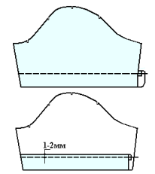
Зовнішній вигляд обробки низу рукава обшивкою з лицьової і виворітної сторін
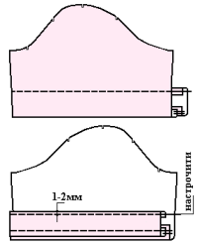
Зовнішній вигляд обробки низу рукава бейкою
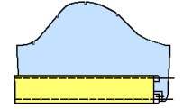
Зовнішній вигляд обробки низу рукава пришивною манжетою

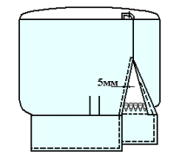
Зовнішній вигляд обробки низу рукава пришивною манжетою (з закритими зрізами)
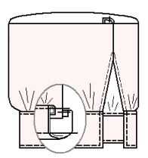

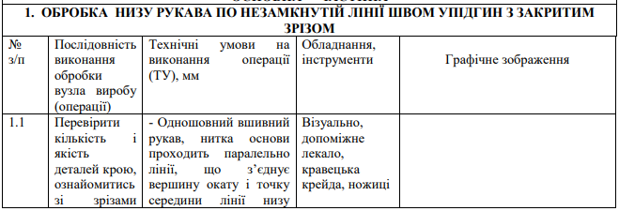
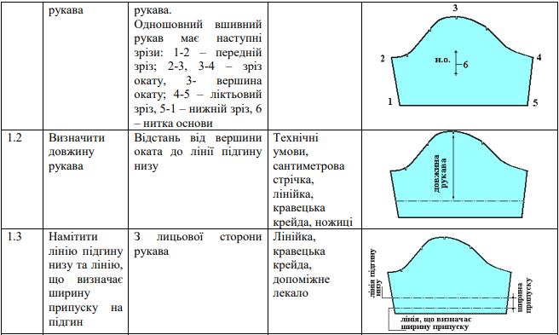
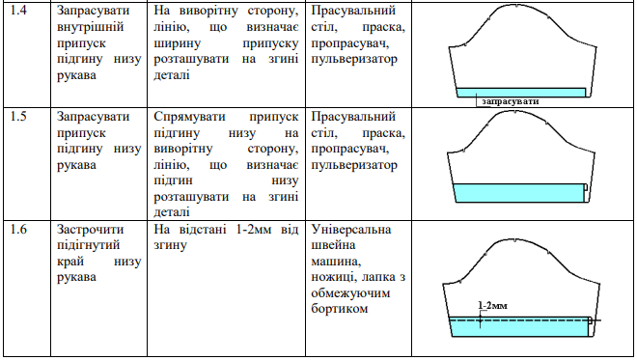
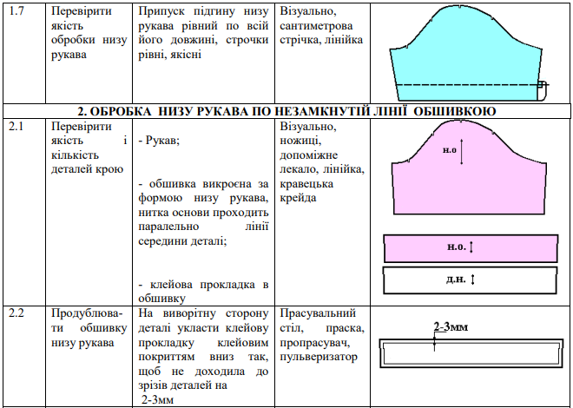
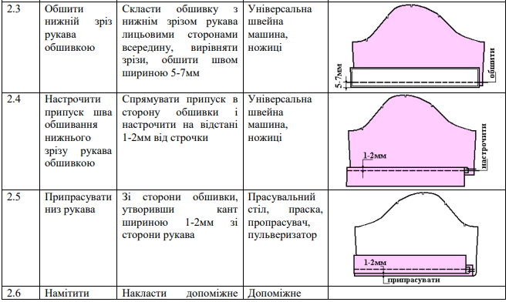
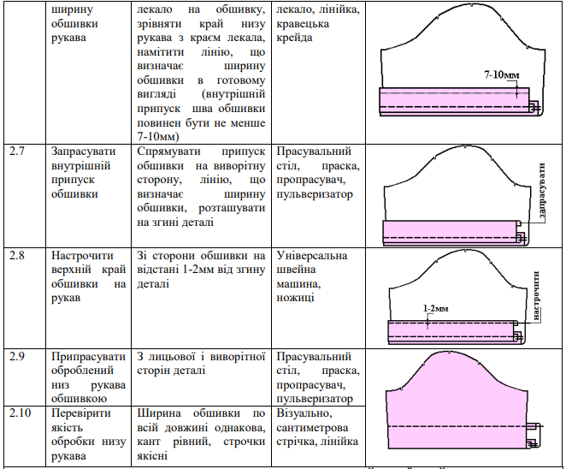
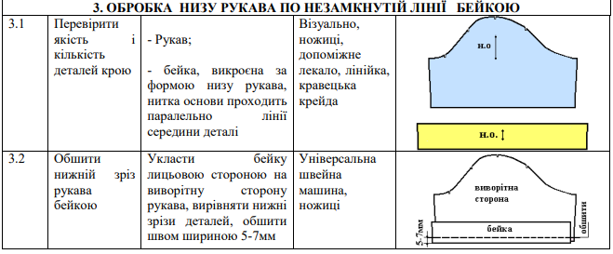
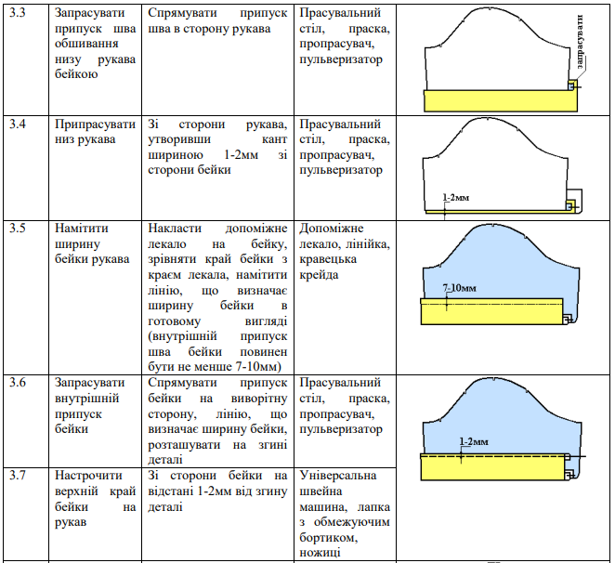
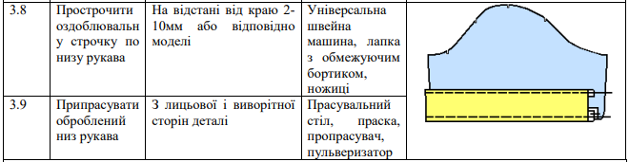
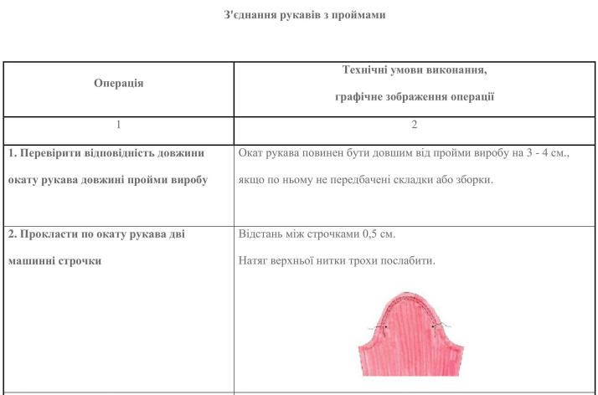
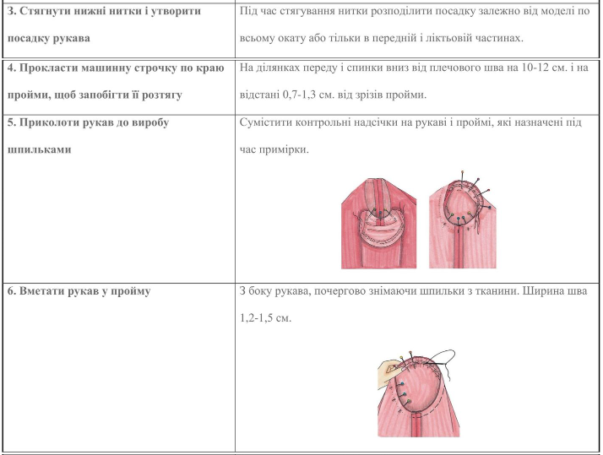
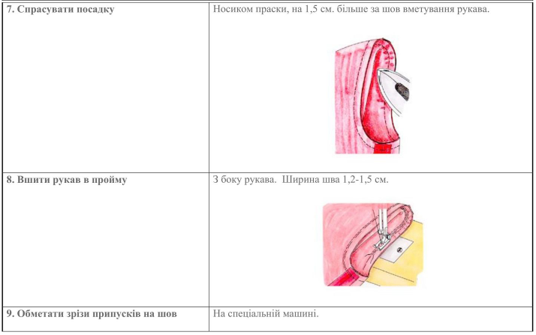
Горловину обробляють після з’єднування плечових зрізів у виробах з вшивними і суцільновикроєними рукавами. У виробах з рукавами реглан і комбінованими горловину обробляють після з’єднування рукавів з виробом. Залежно від модельних особливостей виробу горловину обробляють крайовими швами, комірами або капюшонами.
У моделях без коміра горловина виробу обробляється обшивкою (рис.1а), обкантовувальним швом (рис. 1б), обшивкою з кантом (рис.1в), бейкою та іншими деталями із застосуванням різних пристосувань.
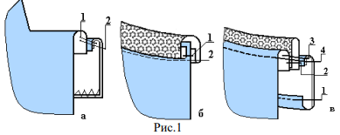
Перед обшиванням горловини обшивками, обшивки дублюють, а потім зшивають по плечовим зрізам зшивним швом, припуски швів розпрасовують. Ширина шва 7-10мм. Внутрішній зріз обшивки обметують або застрочують швом шириною 1-2мм. Косу бейку перед обшиванням формують, спрасовуючи одну із сторін і розтягуючи іншу, тим самим надаючи їй форму вирізу горловини. Якщо косою бейкою обшивають горловину без застібки, то косу бейку зшивають у кільце зшивним швом з розпрасуванням шириною шва 7- 10мм. Строчку зшивання розташовують у напрямку нитки основи. Внутрішній зріз косої бейки запрасовують за шаблоном на виворітну сторону на 5-10мм. Обшивку накладають лицьовою стороною на лицьову сторону виробу, суміщають зрізи і плечові шви обшивки та виробу, а потім зріз горловини обшивають швом 5-7мм. Припуски шва розсікають або висікають, не доходячи 1-2мм до строчки. Припуски шва обшивання настрочують на обшивку. Строчку прокладають з лицьової сторони обшивки на відстані 1-2мм від шва обшивання. Потім обшивку спрямовують на виворітну сторону виробу і припрасовують, утворюючи кант шириною 1-2мм з виробу.
Внутрішні краї обшивки прикріплюють до плечових швів паралельними машинними строчками, а до спинки і пілочки – ручними потайними стібками. Внутрішні краї обшивок можна прикріплювати до основних деталей виробу на машині потайного стібка по всій довжині обшивки або настрочувати на основну деталь, прокладаючи строчку уздовж внутрішнього краю обшивки.
У виробах з оздоблювальною строчкою, розташованою по краю горловини, припуски шва обшивання не настрочують на обшивку. Після обшивання горловини обшивку спрямовують на виворітну сторону виробу, шов обшивання виправляють та припрасовують, утворюючи кант. Потім уздовж лінії горловини з лицьової сторони виробу прокладають оздоблювальну строчку, ширина якої визначається моделлю.
У виробах із застібкою з підбортами обшивання горловини підкроєною обшивкою виконують після пришивання бічних сторін обшивки до внутрішніх зрізів підбортів. Строчку обшивання виконують від краю одного борту до іншого. Обшивки горловини і пройм обробляються в два етапи: перший етап – обробка обшивки, а другий – з’єднування обшивки з виробом.
Графічне зображення обробки горловини виробу обшивкою за формою горловини
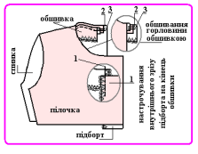
Зовнішній вигляд обробки горловини виробу подвійною косою обшивкою
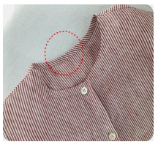
Зовнішній вигляд обробки горловини виробу обкантовувальним швом з закритими зрізами
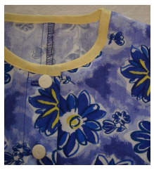
Перед з’єднуванням з обшивкою отвір застібки може бути вирізаний на деталі переду, а може бути намічений на основній деталі та обшивці.
Після обшивання застібки за формою контуру, розрізають основну деталь (перед) посередині між строчками обшивання, залишаючи 5-7мм припуску шва. Потім розсікають припуск шва обшивання застібки у внутрішніх кутах і заокругленнях не доходячи до строчки обшивання обшивки на 1-2 мм.
Операцію вифастригування краю застібки можна не виконувати при обробці виробів з бавовняних тканин.

Зовнішній вигляд застібки обшивкою за формою вирізу
